ACUERDOS ENTRE EL ESTADO COLOMBIANO

Y EL COMITÉ CÍVICO DEPARTAMENTAL POR la SALVACION Y DIGNIDAD DEL CHOCO
En respuesta a las demandas realizadas por el comité, el Gobierno Nacional representado por el Ministro del Interior ( e ) Guillermo Rivera Flórez , Ministro de Ambiente y Desarrollo Sostenible Luis Gilberto Murillo Urrutia y el Gerente del Plan Todos Somos Pazcifico Luis Alfonso Escobar, como negociadores plenipotenciarios autorizados por la Presidencia de la República de Colombia, el gobernador de Chocó, el alcalde de Quibdó, y el Comité Cívico Departamental por la salvación y la dignidad del Choco, quienes reunidos los días 22 y 23 de agosto acordaron los siguiente puntos:

1. Solicitud del pliego GARANTIZAR M CONSTRUCCION DE VIAS DE COMUNICACIÓN INTERNAS
DEL CHOCO Y SUS CONEXIONES CON EL RESTO DEL PAIS.

INFRAESTRUCTURA VIAL TERRESTRE VÍAS NACIONALES
- El gobierno nacional se compromete a financiar la terminación de la pavimentación de las vías Quibdó-Medellín y Quibdó -Pereira por la suma de $720 mil millones de pesos en la modalidad de vigencias futuras. El proceso se iniciara inmediatamente, con la aprobación del CONPES y del CONFIS y se harán todos los esfuerzos para que las respectivas licitaciones se abran en el menor tiempo posible.

ANIMAS NUQUI
- El gobierno Nacional se compromete a financiar e iniciar los trámites en el presente año de los estudios y diseños del tramo Alto Copidijo-El Afirmado (tramo 2, 3,4); la gobernación y las alcaldías a facilitar los trámites de consulta previa con las comunidades afrodescendientes e indígenas. El Ministerio de Ambiente y Desarrollo Sostenible, se compromete a agilizar los trámites de las licencias ambientales.

Adicionalmente se actualizarán los diseños del tramo 1 y 5 en el cambio de la carpeta de rodadura que actualmente se encuentran diseñados en pavimento flexible a pavimento rígido y se realizará un diagnóstico del tramo 5 para evaluar lo que se requiere para el mantenimiento, el cual se iniciara con cargo a la vigencia 2017.

VIAS TERCIARIAS ACUERDO
- INVIAS se compromete a realizar las visitas a las vía terciarias mencionadas (Istmina -

Puerto Melúk; Riosucio - Belén de Bajirá, Ciudad Mutis - El Valle; Unguía - Acandí, Bagadó
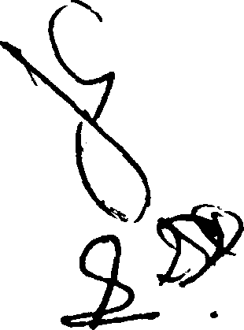- Playa de Oro; Santa Rita de Rio Iró - Tapón; Yuto - Lloró; Novita-Sipí; Nóvita - San José del Palmar; Puerto Pervel - Taridó; Curvaradó - Casa Bomba; Carmen de Atrato - Depresión la M; Bajirá - Brisas - Las Camelias; La Victoria - Pie de Patd), para incluirlas en la matriz de priorización que maneja la Subdirección de Red Terciaria, en esta matriz se le asigna un puntaje a cada vía que permite clasificar de mayor a menor importancia, de acuerdo a criterios técnicos, sociales y económicos para ser entregadas en el mes de noviembre del presente año. El Gobierno se compromete a darle celeridad a la

reclasificación de las vías, también se compromete a priorizar los recursos necesarios para estudios, diseños, mejoramiento y construcción de estas vías en el marco de los proyectos del posconflicto.
La gobernación se compromete a realizar los ajustes a los estudios y diseños de la vía lstmina-Puerto Meluk, con especificaciones técnicas de vía secundaria. Una • vez culminados los estudios, esta obra se priorizará en la búsqueda de recursos para su ejecución.

INFRAESTRUCTURA VIAL FLUVIAL Y MARÍTIMA NAVEGABILIDAD DE LOS RIOS
- Invías se compromete a solicitar vigencias futuras para llevar a fase 3 los estudios de navegabilidad del Rio Atrato incluyendo las bocas, y realizar en conjunto con el Plan Todos Somos Pazcifico los estudios de fase 1 de los ríos San Juan y Rio Baudó.

Teniendo en cuenta que los recursos para el tema fluvial asignados al Invías son Recursos Nación con montos que no permiten una intervención integral y periódica para dragado de estos ríos y sus esteros, se revisarán las normas legales en materia de contraprestación portuaria con el propósito de buscar la posibilidad de invertir este tipo de recursos en ríos y esteros que desemboquen en los océanos Pacifico y Atlántico que tengan vocación para el transporte de carga y pasajeros.

INFRAESTRUCTURA PARA EL TRANSPORTE AEREO CONSTRUCCIÓN Y AMPLIACIÓN DE PISTAS DE ATERRIZAJE
- Con relación a la solicitud de los integrantes de la mesa para ampliar las pistas de los anteriores aeropuertos a 1.400 metros, y su repavimentación en pavimento rígido, la Aeronáutica se comprometió a lo siguiente:
- El martes 23 de agosto se entregara un cronograma de las visitas técnicas a estos aeropuertos, para verificar el estado actual de cada uno de ellos y la viabilidad de estos requerimientos. Las visitas se realizaran en compañía de dos delegados de la mesa por la dignidad del Chocó.
Estas visitas, y el documento de diagnóstico se realizaran durante el segundo semestre del presente año.
- De acuerdo con el resultado de estas visitas y su diagnóstico, se buscará un mecanismo de financiación para la ejecución de las obras que se requieran, a través del programa de aeropuertos comunitarios de Aerocivil y de regalías. Aclarando que los presupuestos de la vigencias de los años 2016 y 2017 de la Aeronáutica civil están comprometidos con vigencias futuras, destinados entre otros, a los aeropuertos que son atendidos actualmente por la Aeronáutica Civil en este departamento.
- Con relación al proyecto del aeropuerto Docordó, la Aerocivil verificará las condiciones de viabilidad de la obra, para lo cual se requieren las coordenadas de los predios. También se ofrece el acompañamiento y la asesoría técnica.



  - El Gobierno Nacional acompañará al gobernador en la gestión ante el OCAD a presentar el proyecto de la pista de Pizarro para cambiar la carpeta de rodadura de pavimento flexible a Rígido.
Se solicita a la Aerocivil el cambio de pavimento flexible a rígido en el contrato que
actualmente tiene para ejecutar obras de mantenimiento en el aeropuerto Reyes Murillo de Nuquí-Chocó

El Gobierno Nacional solicitará a la Superintendencia de Transporte una vigilancia especial y permanente en las tarifas y frecuencia de los vuelos, en especial en los casos en que se interrumpa el acceso terrestre.

2. Solicitud del Pliego INVERSIONES Y ADOPCION DE MEDIDAS CONCERTADAS QUE GARANTICEN EL DERECHO FUNDAMENTAL A LA SALUD EN EL DEPARTAMENTO DEL CHOCÓ. ”
  - El gobierno nacional se compromete a pagar todos los pasivos del hospital San Francisco de Asís calculados en 37miI millones de pesos a diciembre de este año como consecuencia de la decisión de la Súper lntendencia Nacional de Salud de intervenir y liquidar la ESE en mención.
Así mismo el gobierno nacional se compromete a continuar realizando las inversiones en el mejoramiento y dotación de la infraestructura física y devolver saneado a la administración del Departamento tan pronto el gobierno Departamental cree un nuevo hospital. Para ese propósito el gobierno departamental se compromete a tramitar la ordenanza para que a más tardar el 30 de noviembre este creada la nueva ESE San Francisco de Asís.
  - El Ministerio de Salud y Protección social, se compromete a brindar la asistencia técnica para que el Gobierno Departamental cree una nueva ESE Hospital de mediana complejidad de atención, trámite que respetará la normatividad vigente sobre la vinculación de los 91 funcionarios que se encuentran en la planta de cargos de la ESE del HSFA en liquidación. En consecuencia, en los actos administrativos de creación se incluirá que los trabajadores sigan vinculados al nuevo hospital sin solución de continuidad con todos sus derechos laborales protegidos por el artículo 17 de la ley 10 de enero de 1990 y el decreto 1399 del mismo año.

  - El Ministerio de Salud priorizara los proyectos que tiene viabilizados para el Hospital San Francisco de Asís

  - (párrafo repetido)
CONSTRUCCIÓN DE HOSPITAL DE TERCER NIVEL EN QUIBDÓ.

  - El Gobierno Nacional, a través del DNP se compromete a construir el hospital de tercer nivel de complejidad una vez FONADE apruebe el proyecto de estudio y diseño; dar asistencia así como efectuar el acompañamiento y buscar las fuentes de financiación. con



el fin de dotarlo con los equipos de tecnología de punta una vez realizado el cronograma del proyecto. Se realizara el respectivo seguimiento. Además el Gobierno Nacional se compromete a gestionar hasta lograr en las Universidades públicas y privadas, los cupos para la formación del talento humano de la región, particularmente los médicos especialistas, para el cabal funcionamiento de la red pública del Departamento del Chocó.
CONSTRUCCION Y DOTACION DE LA RED PRIMARIA DE ATENCION EN SALUD, EN CONDICIONES OPTIMAS DE HABILITACION
El Ministerio de salud y protección social se compromete a dar asistencia técnica para continuar elaborando la construcción de los proyectos y dotación de los centros de salud de la red pública primaria en los municipios que no se encontraban viabilizados y continuara gestionándose el desembolso de los recursos de regalías de los centros de salud construidos en los municipio§ de Atrato, Cértegui, Rio lró, Medio Baudó, Unión Panamericana, quienes tienen proyectos aprobados por cuatro mil doscientos catorce millones de pesos ($ 4, 214,000 ) MCTE, así como la construcción del hospital de Acandí, aprobado y viabilizado por valor de Cinco mil veintitrés millones de pesos ($ 5,023,000 ) MCTE
El Ministerio de Salud y protección social se compromete a gestionar ante regalías y el departamento, la estructuración de los proyectos aprobados para la construcción y dotación del puesto de salud de Villa Conto y el Centro de Salud del medio Atrato.
El Ministro de Salud y Protección Social se compromete a dar asistencia técnica y elaborar los proyectos y diseño para las construcción y dotación de los centros de salud de los municipios de Juradó, Bagadó, Lloró, Sipí, y Carmen de Darién; Así como efectuar el acompañamiento con el fin de buscar las fuentes de financiación.

DISEÑIAR Y OPTIMIZAR EL MODELO DE SALUD CON ÉNFASIS EN LA PREVENCIÓN Y TRATAMIENTO
DE ENFERMEDADES TRANSMITIDAS POR VECTORES. “

- El Ministerio de Salud y Protección Social continuara con el acompañamiento y asistencia técnica en el diseño del modelo integral de atención en salud y se compromete a brindar asistencia técnica a la Secretaria de Salud Departamental, para rediseñar y optimizar el modelo de salud con énfasis en la prevención y tratamiento de las enfermedades transmitidas por vectores, y dotara de los equipos que se requieran permanentemente en cada uno de los municipios del Departamento del Chocó.

FORTALECIMIENTO DEL SISTEMA DE SALUD CON LA DOTACIÓN DE AMBULANCIAS TERRESTRES, FLUVIALES, MARÍTIMAS Y AÉREAS MEDICALIZADAS.

- El Ministerio de Salud y Protección Social seguirá apoyando la adquisición de ambulancias terrestres para los municipios de Quibdó, Atrato, Bojayá, Carmen del Darién, Cértegui, Condoto, Cantón de San Pablo, Carmen de Atrato, lstmina y Novita; Igualmente el Ministerio de Salud con base en los proyectos que presente el Departamento y/o municipios continuara la cofinanciación para la adquisición de los mismos en los municipios donde no se cuenta con estos medios de transporte. Actualmente se encuentra





en proceso de cofinanciación los proyectos de ambulancias fluviales para los municipi de Bojayá y Lloró.
- El Gobierno Nacional se compromete a través del Ministerio de Salud y Protección Social y el Gobernador del Departamento del Chocó, a gestionar la consecución de unas ambulancias fluviales, marítimas y un proyecto piloto de operación de transporte aéreo helicoportado, multipropósito, que será entregado en un plazo máximo de un año.

CONSTRUCCIÓN DE HOSPITALES DE SEGUNDO NIVEL EN LAS SUBREGIONES DEL DARIÉN, DEL PACIFICO Y DEL SAN JUAN.

El Gobierno Nacional a través del Departamento Nacional de Planeación se compromete a construir los tres (3) hospitales de segundo nivel en las subregiones del Darién del Pacifico, del San Juan; aÜiculado, al modelo integral de atención en salud con énfasis en la Gestión integral del riesgo y su enfoque diferencial etnocultural. El diseño del modelo será socializado en la Mesa Departamental de Salud conformada para tal fin, una vez superadas las Mesas de concertación Municipales y Regionales. Igualmente el Ministerio de Salud y Protección Social, se compromete para que el Departamento Nacional de Planeación a través de FONADE apruebe los proyectos de estudio y diseño de los hospitales y a dar asistencia técnica y efectuar el acompañamiento y buscar las fuentes de financiación con el fin de construirlos y dotarlos.

SANEAMIENTO FISCAL DEL SECTOR DE LA SALUD DEL CHOCO, INCLUYENDO LA LIQUIDACIÓN DE DASALUD CHOCO Y EL PAGO DE PASIVOS A LA RED PÚBLICA Y PRIVADA.

- El Ministerio de Salud y Protección Social y la Superintendencia Nacional de Salud se comprometen a liderar una Mesa Nacional para el Saneamiento fiscal del sector salud del Chocó, incluyendo la liquidación de DASALUD Chocó para el pago del pasivo a la red pública y privada así:

- Firmado el acuerdo entre las partes, en quince (15) días, la Superintendencia Nacional de Salud convocará una mesa para la depuración del pasivo entre las EPS e IPS, incluidas las EPS en liquidación SALUCOOP, CAPRECOM como las principales deudoras al sistema, con la presencia de los organismos de la Red de Controladores del Departamento, como garantes de los acuerdos firmados.

Una vez suscritas las actas de acuerdo entre las EPS y las IPS públicas y privadas, las EPS
tendrán diez (10) días para pagar la deuda a las IPS.

- Transcurridos los diez (10) días para pagar las deudas a las IPS, al día siguiente el Gobierno Nacional verificara el cumplimiento de cada una de las EPS: de presentarse algún incumplimiento, el Gobierno Nacional tramitará el pago en forma directa a las IPS la Superintendencia Nacional de Salud impondrá las sanciones de ley a las EPS que hayan incumplido el pago.

- La Superintendencia Nacional de Salud vigilara cada mes los pagos realizados por las EPS, e informara al Comité por la Salvación de la Dignidad del Chocó y al Ministerio de Salud y Protección Social para sanciones y pagos directos.





  - La Superintendencia Nacional de Salud se obliga a gestionar ante las EPS, para que reciban toda la información, recepción de cuentas, conciliación y acuerdos de pago en la ciudad de Quibdó, para que las IPS no tengan que viajar a otras ciUdades para la entrega de la información arriba descrita.

  - El Ministerio de Salud y Protección Social, la Superintendencia Nacional de Salud y La Gobernación Departamental se comprometen a revisar y retomar el proceso de liquidación de DASALUD Chocó para gestionar una mesa con participación del Ministerio de Hacienda y Crédito Público, para lograr la consecución de un crédito para que el Departamento haga efectivo el pago del pasivo de DASALUD Chocó. Para que la mesa se reúna el 15 de septiembre del presente año.

CONSTRUCCIÓN DE UNA NUEVA UNIDAD MENTAL E INVERSIÓN EN PROGRAMAS PARA LA POBLACIÓN INDÍGENA Y AFROCOLOMBIANA.

- El Gobierno Nacional a través del Departamento de Planeación se compromete a construir y adecuar la unidad de salud mental de conformidad al proyecto que se desarrolle para atender oportunamente y con calidad los servicios de urgencia, hospitalización, consulta externa, hospital día y soporte psicosocial.
- El Ministerio de Salud y Protección Social se compromete en dar asistencia técnica y acompañamiento en el estudio y diseño del proyecto y buscar las fuentes de financiación para la dotación y para invertir en la implementación de los programas.

3. Solicitud del pliego ADOPTAR MúDIDM QUE GAMNTICEN M INTEGRIDAD Y EL DOMINIO TERRITORIAL DEL CHOCO EN 8E¿EN OE BMIRÁ MUSTADOS A LA LEY 13 DE 1947 Y M DELIMITACION CONTE¿IDA EN!EL IN,FO,RME TECNICO DEL IGAC

- El Gobierno nacional reafirma su decisión de surtir los trámites correspondientes a la Iuz de lo estipulado en la Iey 1447 de 2011 para resolver el diferendo limítrofe en el sector de Belén de Bajirá.
- El IGAC enviará a las COMISIONES CONJUNTAS DE ORDENAMIENTO TERRITORIAL de Senado y Cámara de Representantes, una noto aclaratoria sobre los alcances del oficio radicado No 8002016EE5073-01 del 16 mayo de 2016, relacionado con la Delimitación Provisional, prevista en el parágrafo 2-³ del articulo 9-º de la Ley 1447 de 2011, a la cual adjuntará el mapa respectivo con la línea divisoria que constituye la propuesta de límites entre Antioquia y Choco en el sector de Belén de Bajirá, de conformidad con el informe técnico del 11 de febrero de 2016.

adquiridos por el Gobierno Nacional, con ocasión del Paro Cívico, adelantado por las
fuerzas vivas de Belén de Bajirá el 10 de febrero del 2014, con el propósito de que en el marco de esta Mesa se dé cumplimiento a los compromisos suscritos el pasado 9 de
febrero de 2015, tal como consta en el acta que se anexa.

- Esta reunión se realizará en la sala de juntas del Ministerio del Interior en la ciudad de Bogotá D.C. el 10 de septiembre del 2016.

- En esta Mesa además, se abordarán y analizarán las siguientes peticiones formuIadas”por el Comité Cívico por la Salvación y Dignidad del Chocó:

La inscripción catastral en el municipio de Riosucio de los predios del área en controversia, que actualmente están registrados en los municipios de Turbo y Mutatá.

La creación de la Dirección Territorial del IGAC en el departamento del Choco, para lo cual
se tendrá en cuenta el proceso de adecuación institucional que se adelanta en el IGAC.

El trámite que el Gobierno Nacional dará en el Congreso de la Republica al proyecto de Iey “Por el c‹zo/ se odícíono un parágrafo al artículo Jº de lo ley JJ de J947", radicado por el IGAC el pasado 23 de mayo de 2016, ante las Comisiones Especiales de Seguimiento al Proceso de Descentralización y Ordenamiento Territorial del Senado de la Republica y de la Cámara de Representantes.

La solicitud de apoyo del Gobierno Nacional a la revisión cartográfica de los límites del departamento del Choco, con los departamentos de Antioquia, Valle, Risaralda y la República de Panamá, de conformidad a lo dispuesto en el parágrafo del artículo 1-° de la Ley 13 de 1947 y en la toponimia del “Oicc/onorio Geográfico de la lntendencia Nacional de Choco” de 1944, de autoría del maestro Eduardo Acevedo Latorre.

La UNP, en el marco del CERREM, solicitará la revisión de los estudios de nivel de riesgo de los líderes de Belén de Bajirá que han sido amenazados y adoptará las medidas de seguridad eficaces, que garanticen la protección de sus vidas e integridad personal, así como la de sus núcleos familiares.


4. Solicitud del
DKARROLLO
pliego INVERSIONE,S PARA LA EDUCACION CULTURA, COMO BASE DEL
HABITANTES DEL CHOCO.

- Para el departamento del Choco, el Gobierno Nacional se compromete a redefinir el concepto de infraestructura educativa por el de infraestructura etnoeducativa, el cual se articula al enfoque de la política pública etnoeducativa del MEN, al Plan de Acción de las Américas Decenio de los Afrodescendientes 2016-2025 y a los dictámenes de la Ley 70 de 1993.
- El gobierno nacional se compromete a llevar a la Mesa del Plan Decenal de Educación la declaratoria de una emergencia Educativa para el departamento del Chocó y en ese sentido revisar la declaratoria de interés prioritario para la inversión en las instituciones educativas.



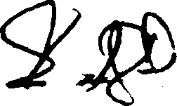

El gobierno nacional se compromete a realizar el proceso de estructuración de los proyectos de las 140 sedes viabilizadas en las postulaciones de predios 1, 2 y 4.
- El gobierno departamental se compromete a mantener la cofinanciación por valor de 20 mil millones de pesos, con recursos del SGR, y por su parte el Gobierno Nacional se compromete a garantizar los recursos restantes para la cofinanciación de la construcción y dotación de las 140 sedes viabilizadas y priorizadas.
- Con relación al proyecto de las 90 sedes que no cuentan con infraestructura, el MEN se compromete a apoÜar SOO millones de pesos de la vigencia fiscal 2016 para priorizar la construcción de algunas sedes y en el marco de la Mesa del Plan Decenal, se compromete a la realización de un diagnóstico de estas 90 sedes que no están postuladas en los esquemas de financiación, definir costos de construcción e incluirlas en el plan decenal para cofinanciar con recursos de las próximas vigencias fiscales, 2017 y 2018.

El Gobierno Nacional garantiza los recursos faltantes para la construcción de las sedes
priorizadas.

En cumplimiento del principio de complementariedad entre los niveles de administración el Gobierno Departamental se compromete a ejecutar recursos del SGR para atender las inversiones de la financiación del proyecto presentado por la SEDCHOCO de 90 sedes educativas que no cuenta con infraestructura. De esta inversión harán parte los VEINTEMIL MILLONES DE PESOS, comprometidos por la Gobernación para la cofinanciación de proyectos del Fondo Financiero de Infraestructura Educativa.
- El Gobierno Nacional a través del MEN, se compromete a abrir el proceso de postulación especial de predios para el municipio de Quibdó, en los siguientes 15 días hábiles después de firmado el presente acuerdo, priorizando 18 sedes. El Comité Cívico propone 38 sedes. Esta diferencia llegará para ser resuelta en la Mesa de Concertación.

- La Secretaría de Educación Municipal aporta cuatro mil millones de pesos de la vigencia fiscal 2016 para cofinanciación y seis mil quinientos millones desahorro del FONPET para cofinanciar las sedes priorizadas.

- El Gobierno Nacional garantiza los recursos faltantes para la construcción de las sedes priorizadas que son 18 y 20 que se analizarán para su resolución en la Mesa.

- Atendiendo la emergencia social causada por el vendaval en la ciudad de Quibdó, situación que afecto la infraestructura de varios establecimientos educativos, se solicita al Gobierno Nacional disponer de las fuentes del Fondo de Financiación de Infraestructura Educativa FFIE vigencia 2016, los recursos necesarios para atender la emergencia de las dos instituciones educativas Manuel Agustín Santa Colonia Villa y Normal Superior de Quibdó

- El Gobierno Nacional se compromete a crear una mesa técnica para la formulación, financiación y ejecución del plan decenal de infraestructura etnoeducativa del Chocó con una meta de atender y resolver las necesidades de infraestructura y dotación con enfoque etnoeducativa del resto de las sedes oficiales del departamento y el municipio de Quibdó que no han sido beneficiados y requieran de inversión. El carácter de infraestructura y dotación etnoeducativa hace referencia a diseños arquitectónicos con enfoque étnico y diferencial y fortalecimiento a las instituciones de la media técnica. La mesa estará conformada por delegados del Ministerio de Educación, del DNP, del Ministerio de

Hacienda, de la Gobernación departamental, de la Secretaría de Educación Departamental, de la Secretaría de Educación Municipal de Quibdó, 1 representante por parte de los Alcaldes, cinco representantes del Comité Cívico Departamental, 1 representante de la UMACH, 1 Representante de MASEACH, 1 representante del Plan Todos Somos Pazcifico, 1 delegado de la Sociedad Colombiana de Arquitectos Regional Chocó y 1 delegado de la Sociedad Colombiana de Ingenieros Regional de Chocó. Esta se instalará en la ciudad de Quibdó dentro de los primeros 15 días siguientes a la firma del presente acuerdo.

SANEAMIENTO FISCAL Y FORTALECIMIENTO INSTITUCIONAL DEL SECTOR EDUCATIVO

  - El Gobierno Nacional dentro de los 10 días calendario de firmado el presente acuerdo creará una mesa para hacer la evaluación y seguimiento de la adopción de la medida correctiva de Asunción Temporal de la Competencia, de la prestación del servicio educativo en los niveles de preescolar, básica y media en el Departamento del Chocó, de acuerdo con lo recomendado en el CONPES SOCIAL No. 174 del 3 de julio de 2014.

La mesa abordará como temas fundamentales: a) saneamiento fiscal del sector educativo de los entes territoriales certificados, b) ampliación de la planta del personal administrativo para las instituciones educativas y centros educativos, c) mantenimiento de la medida de administración temporal con talento humano del departamento del Chocó.

La mesa estará conformada por el Viceministerio de educación de la Básica, la gobernación departamental, la Secretaría de Educación Departamental, la Secretaría de Educación Municipal, SINTRENAL seccional Chocó, dos representantes del sindicato de la UMACH, un representante del sindicato de agremiación Maestros en Acción y dos representantes del Comité Cívico Departamental.

- Para garantizar el fortalecimiento institucional el Ministerio de Educación Nacional se compromete a financiar el programa de Modernización de la Gestión de los Establecimientos Educativos del Departamento del Chocó, estructurado por los dos entes territoriales certificados, el cual pretende potenciar los ejes de la gestión directiva, académica, administrativa, financiera y comunitaria, para lo cual el MEN incrementará el porcentaje de gastos administrativos del SGP en la SEDCHOCO con el fin de apoyar la implementación y ejecución de este importante programa.

+ Este punto se acepta como lo presenta el Comité y se propone que la SED Chocó presente al MEN un informe de estado de avance del programa como punto de partida.

FORTALECIMIENTO DE LA ETNOEDUCACIÓN EN EL DEPARTAMENTO DEL CHOCÓ Y SU CONSTITUCIÓN COMO MARCO REFERENCIAL DEL PAÍS

- El gobierno nacional para dar cumplimiento al capítulo VI de la ley 70 de 1993, el decreto 1122 de 1998 y en el marco del plan de acción del decenio de los afrodescendientes en las



Américas (2016-2025) se compromete garantizar la formulación, financiación y ejecución del Plan Departamental de etnoeducación e intercultural orientado a atender entre otros los siguientes componentes:
- Restructuración y fortalecimiento institucional de las Secretarías de Educación y los proyectos etnoeducativos institucionales PEI.
- Creación de modelos educativos acordes con el contexto cultural, socioeconómico, ambiental y la vocación productiva estratégica de los territorios de las comunidades.
 Creación de escuelas deportivas y centros de artes para el aprovechamiento de las capacidades y el talento de la niñez y la juventud a través del aprendizaje de la danzá, la pintura, el dibujo, el teatro, la música, etc.
d) Integración de los estudios afrocolombianos en el proyecto educativo institucional - P.E.l
e) Producción de materiales guías y textos escolares etnoeducativos
f) Actualización y formación a los etnoeducadores con fortalecimiento de las redes
II Fortalecimiento a la investigación etnopedagógica

Para los anteriores fines, el gobierno nacional dentro de los 15 días de firmado el presente acuerdo, creará una mesa conformada por el Ministerio de Educación Nacional, la Dirección de Fomento del Ministerio de Cultura, cinco delegados del Comité Cívico Departamental, un representante de la Universidad Tecnológica del Chocó, un delegado por cada una de los entes territoriales certificados, un representante de la Federación departamental de Consejos Comunitarios, un representante de las ONG que vienen desarrollando experiencias etnoeducativos, dos representantes de establecimientos educativos que vienen implementando modelos etnoeducativos, un representante de los directivos docentes y dos docentes de la red de etnoeducadores de cada ente territorial certificado.
La mesa sesionará en la ciudad de Quibdó bajo la coordinación de la secretaría técnica y logística de la Gobernación departamental del Chocó.

REFINANCIACIÓN DE LA UTCH COMO INSTITUCIÓN CON UN ENFOQUE DIFERENCIAL ÉTNICO Y PRESENCIA EN TODAS LAS SUBREGIONES DEL CHOCÓ.
- En el marco de la Mesa, El Gobierno Nacional se compromete a definir los mecanismos administrativos y financieros para la adopción de un régimen con enfoque diferencial étnico para la refinanciación, organización y funcionamiento de la Universidad Tecnológica del Chocó Diego Luis Córdoba UTCH.

+ Compromiso del Gobierno Nacional para la Financiación del Plan Maestro de Infraestructura de la UTCH incluido el Programa de Regionalización.

+ Compromiso del Gobierno Nacional para la creación, organización y funcionamiento del programa de medicina incluida la definición de mecanismos administrativos y financieros para la

construcción, organización y funcionamiento del hospital universitario y el instituto de investigaciones en Medicina Tropical.

Lo anterior se hará en el marco del desarrollo de la Mesa Técnica que para el efecto instalen el MEN, la UTCH, el Comité Cívico y el Plan Todos Somos Pazcifico a partir del 30 de agosto del presente año.

FORMULACIÓN E IMPLEMENTACIÓN DEL PLAN DEPARTAMENTAL ETNOCULTURA PARA LA ARTICULACIÓN DE LA POLÍTICA NACIONAL CON LA REGIONAL.

Que el Gobierno Nacional dentro de los 30 días de firmado el presente acuerdo se compromete crear una mesa técnica para la formulación, Financiación y ejecución del PLAN DEPARTAMENTAL DE ETNOCULTURA DEL CHOCÓ 2017 - 2027
Que la mesa técnica sesionará en la ciudad de Quibdó con la participación del Ministerio de cultura, la Secretaria de Cultura del departamento, dos (2) representantes
Del Consejo Departamental de Cultura y uno (1) del Consejo Municipal de Cultura de Quibdó, un
- representante de la Sociedad de Ingenieros del Chocó y dos (2) representantes del Comité Cívico Departamental.

FINANCIACIÓN DE LA CONSTRUCCIÓN Y DOTACIÓN DE LA INFRAESTRUCTURA CULTURAL, LA RESTAURACIÓN, DECLARATORIAS Y PUESTA EN VALOR DE BIENES DE INTERÉS PATRIMONIAL (MATERIALES E INMATERIALES), CREACIÓN DE LA ESCUELA DE ARTE POPULAR, LA CONMEMORACIÓN DE PERSONAS QUE LIDERARON GESTAS LIBERTARIAS Y CULTORES QUE FORJARON LA NACIÓN CHOCOANA EN DIFERENTES MANIFESTACIONES DEL ARTE, LA PROMOCIÓN DE LA CAPACITACIÓN Y PROFESIONALIZACIÓN A GESTORES CULTURALES Y LA CREACIÓN DEL FONDO DE EMPRENDIMIENTO CULTURAL.

  - El Gobierno Nacional a través del Ministerio de Cultura se compromete a abordar, mediante la concurrencia de los tres niveles de gobierno la instalación de una mesa cultural que defina una agenda producto de las exigencias del paro cívico departamental 2016, la misma será instalada en los próximos 30 días a la firma del presente acuerdo en la ciudad de Quibdó.



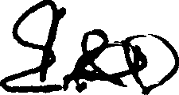

    - El Gobierno Nacional a través del Ministerio de Cultura se compromete en concurrencia con los otros niveles de gobierno en la restauración del Teatro César Conto de la ciudad de Quibdó.

- El Gobierno Nacional a través del Ministerio de Cultura se compromete a concurrir en el marco de la mesa técnica a abordar la construcción de una biblioteca pública departamental.

- La Bancada congresistas del departamento del Chocó, se compromete a liderar iniciativas para exaltar la memoria de cultores forjadores de la nación chocoana.

El Gobierno Nacional junto con las entidades territoriales se comprometen a desarrollar las intervenciones integrales en el departamento del Chocó, en el marco del Plan Todos Somos Pazcifico.


Y AU,TONOMIA
RIA
RAT
El Ministerio del Interior se compromete a formalizar una Meso Permanente para el
/orto/ecímíento /nstittzcíono/ integro/ del departamento del Chocó,

Esta Mesa se integrará de la siguiente manera:

El Gobernador del Departamento que la presidirá, 2 alcaldes escogidos por ellos,
3 voceros del Comité Cívico por la Salvación y Dignidad del Chocó, 1 representante de los Consejos Comunitarios,
1 representante de los cabildos indígenas

El Viceministro de Relaciones Políticas del Ministerio del Interior,
La Dirección del Departamento Administrativo de la Función Pública, El Rector de la ESAP,
El Subdirector del DNP y
La Dirección de la DAF del Ministerio de Hacienda
El Coordinador del Plan Frontera para la Prosperidad PFP del Ministerio de Relaciones

exteriores.
1 delegado del Ministerio del Postconflicto.

Esta Mesa abordará y analizará las siguientes peticiones formuladas por el Comité Cívico por la salvación y Dignidad del departamento del Chocó:

El acompañamiento técnico y la capacitación necesaria al departamento y a todos los municipios, en el proceso de fortalecimiento institucional y descentralización administrativa.



El fortalecimiento del control social de las inversiones que se ejecuten dentro del departamento, con recursos de la nación, de los entes territoriales y de la cooperación internacional.

La implementación del Régimen Económico Especial Fronterizo en el departamento del Chocó, de conformidad con lo establecido en la ley 191 de 1995 y el documento COMPES 3805/2014 -“Prosperidad para las Fronteras”.

Las gestiones necesarias ante las autoridades competentes para que se le devuelva al departamento del Chocó, la autonomía administrativa y de recursos de las entidades del Estado con asiento en este departamento, que actualmente se manejan desde Bogotá y los departamentos vecinos.

La asesoría en la depuración y condonación de las deudas actuales de las
entidades territoriales del Chocó con la Nación.

El acompañamiento en la rendición de cuentas y en el foÑalecimiento del índice de desempeño de las entidades territoriales del departamento del Chocó.

El fortalecimiento financiero y técnico del Comité Regional de Moralización.

Promover la terminación de las intervenciones Sectoriales en Salud, Educación y Agua potable en el departamento del Chocó, previo saneamiento de las respectivas entidades intervenidas.

Los aspectos operativos, logísticos y financieros para el funcionamiento de la Mesa Permanente para el fortalecimiento institucional integral del departamento del Chocd, se consignaran en la Resolución respectiva que expedirá el Ministro del Interior, dentro de los 15 días hábiles siguientes a la firma del presente acuerdo.

  - El Gobierno Nacional a través de los Ministerios del Interior, Agricultura, Minas, Educación, Cultura, Ambiente y Desarrollo Sostenible, avanzara en la reglamentación de los capítulos 4º-, 5*-, 6*- y 7º- de la ley 70 de 1993, para lo cual las entidades concernidas formulará una hoja de ruta con un horizonte de tiempo para expedir los decretos reglamentarios, a más tardar en julio del 2017. '

El Capítulo IV de Ley 70 de 1993, relacionado con el uso de la tierra y la protección de los recursos naturales, deberá concluir su reglamentación a más tardar en diciembre del 2016.

El Comité Cívico por la Salvación y la Dignidad del Chocó deja expresa constancia de su compromiso en la lucha contra la corrupción que por diversas causas afecta la gestión pública del departamento.En consecuencia impulsara una campaña de transparencia en el manejo de los recursos públicos de todas las entidades nacionales, regionales y locales con asiento en el



departamento, incluyendo la cooperación internacional y los organismos de control, para lo cual demanda del Gobierno Nacional, el apoyo técnico y logístico que fuere necesario.

GENERACION DE ENERGIA, INTERCONEXION ELECTRICA Y GAS PARA LOS MUNICIPIOS.

•¢• Construcción de Centrales Hidroeléctricas en el Departamento del Chocó.
Tres (3) municipios del departamento. ,

El Gobierno Nacional a través del PTS en asocio con el Gobierno Departamental buscará las condiciones de financiamiento para actualizar los estudios de ingeniería faltantes de las tres
(3) PCH, en el departamento. Juradó, Bojayá y Nuquí, con el fin de garantizar su construcción. Fecha, se define a la firma del acuerdo final

Revisar el estudio de la Jaica realizado en el año 2004, para la recuperación de la micro central
de la Vuelta

•¢• Interconectar los 11 municipios que se encuentran por fuera del sistema nacional.

EL Gobierno Nacional en conjunto con la Gobernación y municipios reiteran sus compromisos de garantizar la interconexión eléctrica de los municipios de Medio Atrato y Alto Baudó.

Con recursos de Todos Somos Pazcifico, estarían financiado Sipí y Bajo Baudó.
En el marco del Contrato Plan La gobernación el Chocó y el Gobierno Nacional: se comprometen a financiar la construcción de la línea de interconexión eléctrica EL Tigre Unguía - Acandí

'¢• Revisión del modelo para la masificación del Servicio de Gas, garantizando su operación en
los municipios que ya tienen la infraestructura construida.

La Gobernación del Chocó en asocio con el PTSP se compromete a convocar una mesa técnica de la que hará parte el Min minas, supe servicios y el operador para revisar el estado de ejecución de los proyectos para la prestación del servicio de gas domiciliario en Quibdó y los municipios de Condoto, Istmina, Unión Panamericana y Tadó, mesa que se desarrollará antes del 5 de septiembre.

•f• Revisión y Control de Tarifas de servicios públicos de infraestructura básica. (Energía, Acueducto, Alcantarillado y Aseo).



EL gobierno Nacional a través de la UPME, CREG, CRA, SSPD y DISPAC, asumen el compromiso de revisar en mesa de trabajo las tarifas de servicios públicos domiciliarios en el Departamento del Chocó; teniendo en cuenta el enfoque diferencial y el artículo 18 de la ley 1753/2015.
Temas:
  - Compra de energía en bloque
  - Precio de energía de los últimos dos años
  - El valor promedio de energía en Chocó

Fecha de la reunión, antes de del 22 de Septiembre de 2016.
DISEÑO Y CONSTRUCCION DE SISTEMAS DE ACUEDUCTOS Y ALCANTARILLADOS.

•¢• Evaluación y Refinanciación del Plan Departamental de Agua del Chocó, para la ejecución de los planes maestros de Servicios de Acueducto y Alcantarillado para todos los municipios del Departamento.

Previa presentación de la propuesta técnica y social del PDA, el Plan Todos Somos Pazcifico coordinará en conjunto con el Viceministerio de Aguas, la financiación de un equipo técnico dentro del PDA para la formulación de proyectos.

En coordinación con la Vicepresidencia de la República y el Ministerio de Vivienda, Ciudad y Territorio MVCT, todos los proyectos de acueducto que estén en Fase III (Iistos para contratar obras) se garantizará su financiación.

•¢• Saneamiento del Pasivo Fiscal de la EPQ por parte de la Superintendencia de servicios públicos.

El Viceministerio de Aguas y Saneamiento Básico revisara con los actores la re lamentaciór› del artículo 227 del plan de desarrollo como solución a los pasivos que tiene EPQ. , se determina que esta sólo se puede apoyar con recursos por un sola vez a las empresas que intervienen, debe aplicarse cuando se haya creado una nueva empresa la operación no genere déficit

•¢• Estudios y Construcción de un Sistema de Acueducto por Gravedad para Quibdó.

El Gobierno Nacional a través del Viceministerio de Aguas teniendo en cuenta el estudio de pre factibilidad realizado por EPQ sobre el acueducto concurrirá con la Gobernación, Alcaldía y el PTSP en la realización de los diseños para una nueva fuente de captación del acueducto por gravedad de Quibdó, la fecha para dicha reunión sería el 23 de Octubre.



Gobierno Nacional debe financiar los estudios y diseño del acueducto por gravedad para el

municipio de Quibdó por valor de 8.500 millones.

FINANCIACION DE LOS PLANES DE GESTION INTEGRAL DE RESIDUOS SOLIDOS.

Las EPQ ESP en liquidación presentó proyecto para realizar el cierre, clausura y construcción de un nuevo vaso en el sitio de disposición final de residuos sólidos Ilamado Marmolejo, para un periodo de diseño de tres (3) años a cinco (5).

No obstante lo anterior, EPQ ejecutó obras para prolongar la vida útil del sitio de disposición final actual, hasta el segundo semestre del año 2017, con recursos del Fondo Empresarial de la Superintendencia de Servicios Públicos, plazo estimado para tener construido el nuevo vaso proyectado.

Asimismo, Aguas del Chocó gestor del PDA diseña actualmente el relleno sanitario regional a través de contrato de consultoría suscrito con la firma CASIA Ltda., el cual beneficiaria a diez municipios localizados en el área aferente de la vía que comunica el municipio de Quibdó con Condoto. El punto central de operación del Relleno Sanitario estaría localizado en el municipio de Cértegui, el consultor entregará estudio y análisis de alternativas de los posibles predios antes del 30 de agosto de 2016, con el propósito de que se realice la gestión predial.

Aguas del Chocó manifiesta que en el mes de noviembre de 2016 se tendrán los diseños definitivos del relleno sanitario.

El Viceministerio de Agua y Saneamiento Básico coordinará mesas de trabajo con la representante Shirley Castro del DNP para estructurar la APP (Alianza Pública Privada), para garantizar el funcionamiento del relleno sanitario regional.

Está pendiente que Codechocó expida las Licencias Ambientales por Novita, San José del Palmar, Medio Baudó y Bojayá, ya se adelantaron las visitas por parte de los funcionarios de la corporación autónoma regional y PDA. Aguas del Chocó se compromete a entregar en el mes de diciembre de 2016, los diseños definitivos para evaluación del Ministerio.

Se tienen recursos disponibles a través del programa “Todos Somos Pazcifico” para cofinanciar la construcción del relleno sanitario regional, una vez se cuente con la viabilidad técnica del proyecto por parte del Viceministerio de Agua y Saneamiento Básico.

El Ministerio de Vivienda, Ciudad y Territorio apoyará la estructuración del PGIRS (Plan de Gestión Integral de Residuos Sólidos) para el regional de los 10 municipios del Chocó, con el apoyo de la oficina de negocios verdes, se acordará una estrategia con financiamiento de cooperación nacional o internacional una vez se identifique el proyecto. Se programó reunión para el próximo 23 y 24 de septiembre de 2016 para iniciar trabajos. No obstante a lo anterior, es de aclarar que cada municipio debe contar con los PGIRS propios.

En cuanto al relleno sanitario del municipio de Bagadó, Aguas del Chocó se reunirá el 18 de agosto de 2016 con el Ministerio de Vivienda, Ciudad y Territorio para tratar el tema, teniendo en cuenta que la Nación financió la construcción del relleno y las obras fueron entregadas a la administración municipal en el año 2015, sin embargo, a la fecha no se encuentra en operación.

El PDA y el MVCT se comprometen a iniciar la construcción del relleno sanitario de Bajo Baudó en la cabecera urbana de Pizarro en el mes de noviembre de 2016. El proyecto se encuentra viabilizado

Se generará un espacio de concertación en Capurganá en un plazo no mayor a 60 días.

TRANSPORTE PÚBLICO.

•¢• Constitución de un Sistema de Servicio de Transporte Colectivo Público para Quibdó.

Realizar una comisión de trabajo

•¢• Formalización del sistema de Transporte Fluvial en el Departamento.

7. FOMENTO Y CONSOLIDACION DE PROGRAMAS ESTATALES Y PRIVADOS PARA EL EMPLEO 6 LA PRODUCTIVIDAD DEPA,I\TAMENTAL C,OI³{ ENFOQUE 0I§ERENCIAL ETNICO.

FOMENTO Y CONSOLIDACION DE PROGRAMAS ESTATALES Y PRIVADOS PARA EL EMPLEO Y LA PRODUCTIVIDAD DEPARTAMENTAL CON ENFOQUE DIFERENCIAL ETNICO
El gobierno nacional a través del ministerio del interior se compromete a:
El ministerio de ambiente se compromete a lo que es de su competencia y delegar lo que le corresponde al ministerio del interior
'¢• Impulsar un modelo productivo y de emprendimiento con enfoque diferencial étnico ambientalmente sostenible, basado en nuestras potencialidades y vocaciones económicas sub-regionales, teniendo como fuente los servicio ambientales que ofrece nuestro territorio, a partir de un censo departamental empresarial; enfatizando en sectores como:

•¢• Piscicultura, Maricultura y Pesca Semi-industrial: El Gobierno Nacional se comprometg a:
Fartalecer en la Regián del Chaca, la estructura y canfarmacián de cadena praductiva def sectorpesq‹zero, acuícala y agraecalágica destinanda las partidas presupuestales en un plazo máximo de dos meses.

El gabierna nacianal a través del ministeria de camercia Industria y Turisma en el marca de la camisián regianal de campetitividad y en un plaza máxima de 60 días, creará una

sizbcomisión espec///co con lo porticipoción de orgonizociones étnico-territorio/es y
empresarios osociodos o negocios verdes poro siz /orto/ecimiento. “
    - Implementar el nuevo modelo pesquero sostenible de pesca artesanal - semi industrial o comercial en el departamento del Chocó.
- formular e implementar una propuesta piloto de creación de infraestructura para la consolidación de la cadena productiva sostenible del sector pesquero artes4nal a 5 milla en los 5 municipios de la zona costera.
- Promocionar la infraestructura necesaria para la cadena de frio en Pizarro,
Quibdó y Acandí. (tener en cuenta fuentes no convencionales).
- Impulsar la maricultura y la acuicultura construyendo la infraestructura necesaria en los municipios del departamento del Choco.
- Instalar infraestructuras para la piscicultura en las cuencas de los municipios del
departamento del choco.
•¢• Consolidación del Sector Agropecuario. Diseñar, construir y poner en funcionamiento centros empresariales de procesamiento agroecológico industrial rural “CEMPAIR”.
La agenda de trabajo de la comisión priorizará los siguientes ítems con el acompañamiento de los ministerio de agricultura, comercio, industria y turismo y los demás que sean pertinentes.
- Formular e implementar con participación del comité cívico y los consejos comunitarios, Unidades Familiares Productivas (UFP) desde la visión de los faros agroecológicos, basados en la identidad cultural afrocolombiana, las formas tradicionales y alternativas de producción, la propiedad colectiva del territorio y la conservación de la biodiversidad. (Ley 70 del 1993).
- Destinar los recursos para garantizar el mejoramiento genético y fomento de la ganadería sostenible del departamento choco, teniendo en cuenta la particularidad de encontrarse libre de fiebre aftosa.
- Asignación de recursos para el fortalecimiento del encadenamiento productivos en las sub-regiones del departamento del Chocó. •
•¢• Minería Limpia, Legal y Socialmente Responsable: El Gobierno Nacional se compromete a concurrir con otras entidades con los recursos económicos y el acompañamiento integral sectorial para dinamizar e implementar los acuerdos de la mesa minera y la mesa forestal del Chocó:
- En el sector minero, reglamentar el objetivo de la mesa en el sentido de que sea de concertación y no de dialogo.
- Que se agilicen los acuerdos de concertación de la mesa y que se muestren resultados.
- Que se garantice el cumplimiento del plan marco construido en instancia de la mesa minera del chocó.



•¢• Cambio Climático y Servicios Ambientales: El Gobierno nacional en asocio con la gobernación y el IIAP creara un grupo de trabajo para definir e implementar una agenda ambiental y de desarrollo sostenible en un tempo no mayor a 90 días a partir de la firma , con participación de líderes del comité cívico y la sociedad civil; para desarrollar los temas de interés.
•¢• Agilizar el trámite de expedición de los términos de referencia para los estudios de impacto ambiental del puerto de Tribugá; una vez radicado.

•¢• Turismo: Diseñar, construir, adecuar, dotar y poner en funcionamiento la infraestructura turística etnográfica y ambiental.
- Tomar como referencia modelos internacionales que sean exitosos.
- Implementación de la ruta competitiva de: turismo de naturaleza, turismo de negocio.

•¢• Emprendimiento y Empleabilidad con Enfoque Diferencial Étnico. El gobierno nacional constituirá una mesa de trabajo con el comité cívico y la sociedad civil para definir e implementar la política de emprendimiento y empleabilidad con enfoque diferencial étnico en un plazo no mayor a 90 días; para definir los siguiente puntos:
  - Fortalecimiento, organización y funcionamiento del Fondo Nacional de Empresarios afrocolombianos.
  - Construir colectiva y participativamente el Plan Intersectorial para el Fomento y Desarrollo Empresarial de los Emprendedores y Empresarios afrocolombianos.
  - Gestionar la asignación de recursos para la implementación de apuestas o iniciativas priorizadas en el plan regional de ciencia tecnología e innovación y plan regional de competitividad, desde una perspectiva de enfoque intersectorial.

- Gestionar el apoyo financiero estatal para el fortalecimiento de los FONDOS DE EMPRESARIOS AFROCOLOMBIANOS; promovidos desde el departamento del Chocó.
- Impulsar el apoyo gubernamental para la organización y funcionamiento del OBSERVATORIO NACIONAL DE EMPRENDEDORES Y EMPRESARIOS AFROCOLOMBIANOS.
- Gestionar los recursos para la construcción, Dotación y Funcionamiento del Centro de Emprendimiento e Innovación.
- Asignar los recursos para la construcción, Dotación y Funcionamiento del PARQUE TECNOLÓGICO EMPRESARIAL DEL PACÍFICO; a partir de las alianzas intersectoriales e intergubernamentales; incluido el apoyo estatal para la organización u funcionamiento de la Sociedad Promotora del Parque, constituida en el marco del convenio ASOCIACION NACIONAL DE EMPRESARIOS AFROCOLOMBIANOS
- Configuración y financiación de la Red de Emprendedores y Empresarios

Afrocolombianos (REAFRO)-
- Fortalecimiento del ecosistema del emprendimiento que facilite la articulación de los actores y el apoyo a los emprendedores.
- Fortalecer el emprendimiento cultural

INVERSIONES QUE GARANTICEN LA CULMINACION DURANTE EL AÑO 2016, DE TODA LA INFRAESTRUCTURA DEPORTIVA PREVISTA PARA LOS JUEGOS NACIONALES 2015.

4 Plan de Choque con aporte de recursos técnicos, financieros y humanos que efectiva y eficiente la ejecución de las obras prevista para este fin.

4 Financiación del Programa Integral de Cultura Deportiva con infraestructura en todas las subregiones del Departamento. “

4 Culminación de los escenarios deportivos en el marco de los convenios establecidos entre COLDEPORTES, FONADE y la Gobernación del Chocó.

El Gobierno Nacional se compromete a ampliar el plazo del Convenio Interadministrativo 215Ç81-
571 suscrito ente Coldeportes, FONADE y la Gobernación del Chocó, el cual vence el 31 de diciembre de 2016 y a complementar la infraestructura deportiva formulada inicialmente para que se convierta en Centro de Alto Rendimiento Deportivo del Chocó.

El Gobierno Nacional se compromete a brindar asistencia técnica en el proceso de formulación de la política pública de deporte, recreación y utilización del tiempo libre a los entes territoriales del departamento.

El Gobierno Nacional a través de Coldeportes se compromete a apoyar y financiar 100 deportistas según los lineamientos previo cumplimiento de los requisitos que exige Coldeportes.

El Gobierno Nacional a través de Coldeportes garantiza -una vez la Gobernación y/o la Alcaldía presente los proyectos- la construcción de los escenarios deportivos adicionales para el Centro de Alto Rendimiento.
El plazo de prórroga deberá estar suscrito a más tardar el 15 de septiembre de 2016.

El Gobierno Nacional en un plazo máximo de 15 días, se compromete a establecer un grupo de trabajo técnico para depurar las propuestas de infraestructura, planes y programas deportivos en el departamento del Chocó, en el marco del pliego de peticiones del Comité Cívico, con la participación de la Cancillería, el Ministerio del Interior, 1 delegado de la subcomisión de deporte del Espacio Nacional de Consulta de las Comunidades Negras, el Gobernador del Chocó, el Alcalde de Quibdó, el DPS, COLDEPORTES y el Plan Todos Somos Pazcifico.
La propuesta llevada a la mesa de negociación entre el Subcomité de Deportes del Comité Cívico y el Gobierno Nacional tendrán como insumo para la mesa técnica a llevarse a cabo 15 días después de firmado el acuerdo, la matriz previa elaborada en el marco de la negociación.



5 ($ÑTÉAC ÓN ÑA5('IÁ ÑEÓ |D§DQ(GIÉ’A PARA EL DESARROLLO DE )24$JQA=(?*

Radio difusión y televisión
- Creación, organización y funcionamiento de canales de radio difusión y televisión abierta
regional para acceso a la comunicación masiva, permanente y participativa

Televisión: No se tiene un canal dónde se pueda visibilizar las características culturales del Departamento incluso sucesos, noticias y demás, se propone la creación de un canal departamental, debido a que Telepacífico no es incluyente y no tiene una sede en el territorio. Se solicita que Telepacífico cree una sede local con estudio y equipos para emitir desde el Chocó?
En su defecto se asegure la creación de un canal local que garantice los derechos de los ciudadanos a la difusión de su cultura y características, que adicionalmente tenga posición en la TDT.
El Mintic Solicitará a la ANTV que visite el departamento en el mes de septiembre y explique ambas posibilidades. El comité solicita que venga la directora de la ANTV y el gerente de Telepacífico
El Comité solicita como medida urgente la inclusión para este año del departamento en la implementación de la Televisión Digital Terrestre, TDT y que quede dentro de la primera fase del 2017. Beneficiando a los estrato 1 y 2 con subsidios.
Las delegadas del Ministerio informan que el proceso de TDT se estará adjudicando para final de septiembre del presente año. Por lo que no se podrá implementar antes del fin del 2016. El Ministerio solicitará que se priorice Chocó en la implementación, por lo que aún no se puede confirmar una fecha.
- Financiar el mejoramiento de la conectividad:
- Conectividad celular: sólo tiene cubrimiento masivo la empresa Claro Colombia, con mucha frecuencia se quedan municipios sin señal y tarda varios días y meses en recuperarla, lo que hace de alguna manera más costosa la prestación del servicio. La presencia de las otras operadoras es muy escasa en el departamento.
Se solicita que el servicio actual que es prestado en municipios como ejemplo Acandí, Jurado, Bahía solano, Bagadó, Nuquí y Riosucio sea mejorado
Sobre este tema en particular con estos municipios referidos el Mintic Oficiará al operador que este en la zona.
Min tic: informa que los operadores deberán priorizar la infraestructura en las siguientes zonas del departamento. Costa Pacífica; subregión del San Juan, Darién Chocoano. Frontera con Panamá por el Pacífico y el Atlántico
La delegada del Ministerio llama a la subdirección de industria para confirmar si hay solicitudes pendientes en la región por parte de los operadores. Con lo que se confirma que ya hay

Contemplada una expansión de infraestructura en el municipio Carmen del Atrato: Jamáica, comunidad indígena.
- Conectividad de internet
El comité reporta escases del servicio en todo el departamento para lo se le solicita al MinTic se
mejore.
Las delegadas del Ministerio exponen el proyecto de conectividad de Alta velocidad y el proyecto nacional de fibra óptica con los que dará cobertura a la totalidad de los 30 municipios del departamento.
Se han presentado dos proyectos para suplir las necesidades del usuario. San José del Palmar tiene ya beneficio del proyecto de conexiones digitales y cuenta con tarifa social. Para una nueva fase de este proyecto el gobierno nacional está buscando recursos para avanzar en todo el país. Este proyecto está en diseño para brindar internet al usuario final en los beneficiarios del Proyecto nacional de conectividad de fibra óptica, que el municipio del Chocó son 19.
El gobierno se compromete con carácter de urgencia a vincular al proyecto de usuario final a los 19 municipios del departamento para garantizar el acceso y cerrar las brechas que se tiene con respecto al resto del país.

Se explica el proyecto zonas wifi que cubre con el plan 64 los municipios de Quibdó e Istmina y se espera en acuerdo con la alcaldía de capital y la gobernación postular nuevas zonas.
- Proyecto de conectividad del Alta Velocidad:
La delegada del Ministerio explica como el proyecto nacional de Conectividad de Alta velocidad va a cubrir los 11 municipios que no están interconectados ya que se llegará por señal de radio que es la solución técnica más viable para lograr incluir a la región. Este proyecto beneficia los siguientes municipios: Alto Baudó, Bajo Baudó, Litoral del San Juan, Medio Atrato, Bojayá, Sipí, Nuquí, Bahía Solano, Unguía, Acandí, Juradó, Quibdó
Se explica el funcionamiento del proyecto del Puntos Vives Digital Plus, En cuanto a los kioscos vive digital, se informa que los kioscos de fase 1 ya salieron de funcionamiento por que finalizaron su vigencia. Fase 2 y 3 funcionan ahora en los centros educativos hay un total 492 en el depto. Y se adicionarán algunos de proyecto de Alta velocidad.
Beneficia los 19 municipios que no están incluidos en el Alta Velocidad.
Mintic: entregará en la próxima reunión un reporte específico del estado del Proyecto Nacional De Conectividad Alta Velocidad por municipio, con las responsabilidades e impases actuales.
La contraloría, procuraduría y defensoría harán seguimiento a los alcaldes para las instalaciones de los puntos vive digital de los municipios del proyecto de conectividad de alta Velocidad.
3. Apoyo a la formalización de medios de comunicación existentes en el Departamento, desde un enfoque diferencial étnico y de postconflicto.



El Comité solicita que en la política pública de comunicaciones con enfoque diferencial étnico, se proporcione la posibilidad dentro del territorio chocoano de comunicarse en sus propios términos y capacidades. Un sistema para que la población étnica pueda comunicarse y sobrevivir con sus propios medios y que sean autosostenible. Cumpliendo entre otros un propósito de generación de empleo, pedagogía del proceso de paz, postconflicto, plebiscito y demás políticas de gobierno.
Se solicita al Ministerio TIC la realización de una nueva mesa de trabajo sobre la política de comunicación diferencial para población afro e indígena en el municipio de Quibdó que incluya municipios vecinos
El Comité solicita encontrar una salida a la ilegalidad en la que se encuentran 9 emisoras del Chocó que podrán reagruparse en 4 de carácter comercial.
Qué el MinTic otorgue 4 licencias o permisos especiales en radiodifusión sonora FM Comercial de 350W cada una. Que estas emisoras puedan operar con sus equipos transmisor, enlace y antena en la misma edificación donde funciona el estudio.
También se solicita al Min Tic y a la ANE cerrar todo tipo de investigaciones administrativas, sanciones y otras medidas que estén en curso o se piensen tomar en contra de los administradores de emisoras del Chocó. Inclusive si las licencia no son otorgadas.
Las delegadas del Ministerio una vez escuchadas las consultas informan que las emisoras comerciales y las comunitarias deben pasar por el proceso de licitación porque así lo contempla la Iey, este proceso se desarrollará una vez el Ministerio abra las licitaciones en las que pueden participar los interesados. Así mismo se expone que la ley también contempla las emisoras de carácter institucional.
El Comité solicita que las emisoras digitales puedan hacer extensiva su penetración por la TDT. A consultar viabilidad técnica.

SECUESTRADOS

- El Gobierno Nacional rechaza el secuestro del ex congresista Odín Sánchez Montes de Oca y el médico Édgar Torres Prestan y exige su liberación inmediata.

SEGURIDAD

- El Gobierno Nacional se compromete a agotar todos los esfuerzos para garantizar la seguridad individual y comunitaria de los habitantes del Chocó.

MESA PERMANENTE PARA EL FORTALECIMIENTO INSTITUCIONAL INTEGRAL DEL DEPARTAMENTO DEL CHOCÓ “
El Ministerio del Interior se compromete a formalizar una Meso Permanente para el fortalecimiento institucional integral del departamento del Chacó, que se instalará el lunes 12 de septiembre en la ciudad de Bogotá.
Esta Mesa se integrará de la siguiente manera: “
- El Gobernador del Departamento que la presidirá,
- 2 alcaldes escogidos por ellos,
- 3 voceros del Comité Cívico por la Salvación y Dignidad del Chocó, de la Mesa 5
- 5 voceros del Comité Cívico por la Salvación y Dignidad del Chocó, de la Mesa 10
- 1 representante de los Consejos Comunitarios,
- 1 representante de los cabildos indígenas

El Viceministro de Relaciones Políticas del Ministerio del Interior,
- La Dirección del Departamento Administrativo de la Función Pública,
- El Rector de la ESAP,

El Subdirector del DNP y
- La Dirección de la DAF del Ministerio de Hacienda
- El Coordinador del Plan Frontera para la Prosperidad PFP del Ministerio de Relaciones

exteriores.
- 1 delegado del Ministerio del Postconflicto.
- 1 delegado del Ministerio del Medio Ambiente

1 delegado del ICBF
- Director o delegado de la Unidad de Víctimas
- Director o delegado de Restitución de Tierras

Esta Mesa abordará el tema de las políticas públicas con enfoque diferencial en términos de
territorio, etnia y cultura, con los siguientes temas:

- Víctimas del Conflicto
  - Decreto 4635
- Inversiones del posconflicto en el Chocó
- Caracterización de las comunidades negras en el Chocó
- Política de DDHH para el departamento del Chocó
- Género, diversidad sexual, LGBTI, mujer y familia
- Política pública de primera infancia, infancia y adolescencia y juventud
- Discapacidad
- ”Estatuto de Excepción para el Desarrollo Integral del Chocó” en el marco del Posconflicto.
- Reingeniería institucional SIGUEN FIRMAS.



ACTA DE ACUERDO PARA EL LEVANTAMIENTO DEL PARO CÍVICO EN EL CHOCÓ

QUIBDÓ CHOCÓ, 23 DE AGOSTO DE 2016
Los representantes plenipotenciarios del Gobierno Nacional para la Mesa de negociación del Chocó, abajo firmantes, el Gobernador del Chocó , el Alcalde de Quibdó, los voceros del Comité Cívico por la Dignidad y salvación del Chocó, abajo firmantes, y la bancada de Congresistas del Chocó, tras el desarrollo de las mesas de diálogo realizadas los días 22 y 23 de agosto de 2016 en la instalaciones de la Defensoría del Pueblo, territorial Chocó, se permiten informar que con la suscripción de la presente acta se levanta el paro cívico en el Departamento del Chocó, retornando desde esta noche a las 20:00 horas a la normalidad de actividades en este territorio.
Las partes reconocen que a través de un diálogo pacífico y constructivo se abordaron los

10 temas del pliego de peticiones, cuyos acuerdos definitivos se anexan a la presente acta.
Las partes reconocen y agradecen la labor de mediación que desarrolló la defensoría del
pueblo, así como la moderación que adelantó durante la totalidad de los diálogos.
El Gobierno Nacional reitera que, junto con las entidades territoriales, se compromete a desarrollar las intervenciones integrales en el Departamento del Chocó en el marco del Plan Todos Somos Pazcífico.

Firman el presente documento por el desarrollo integral del Chocó

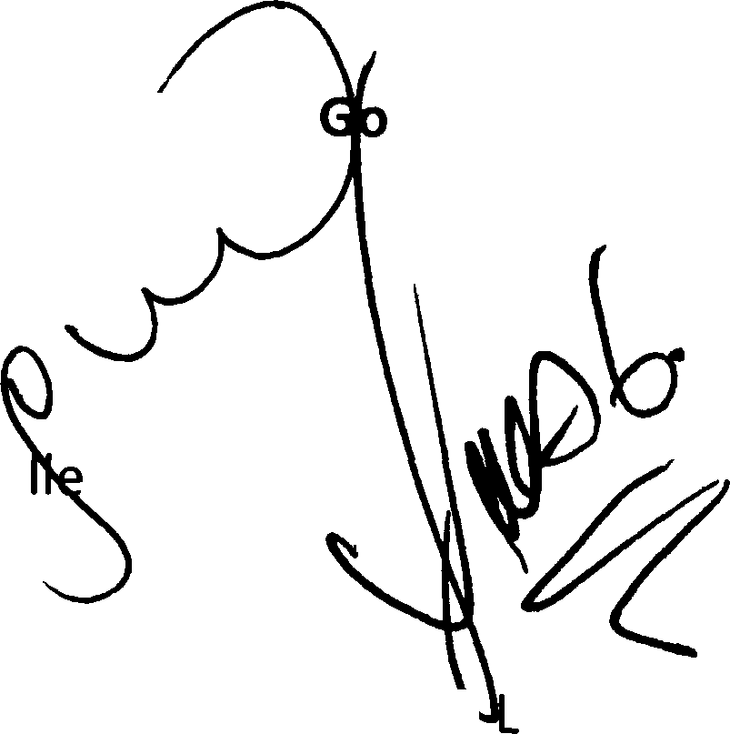Representantes Plenipotenciarios del bierno Nacional:

Ministro del Interior (e) Gui rmo Rivera

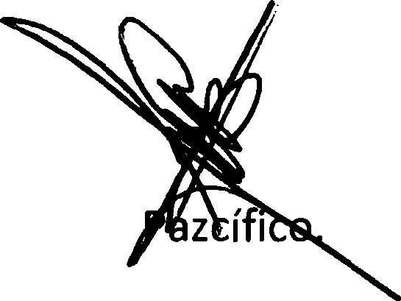Ministro de Ambiente y Desarrollo Sostenible³ uis Gilberto Murillo

Gerente de Plan Todos Somos Luís Alfonso Escobar Jaramillo

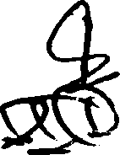

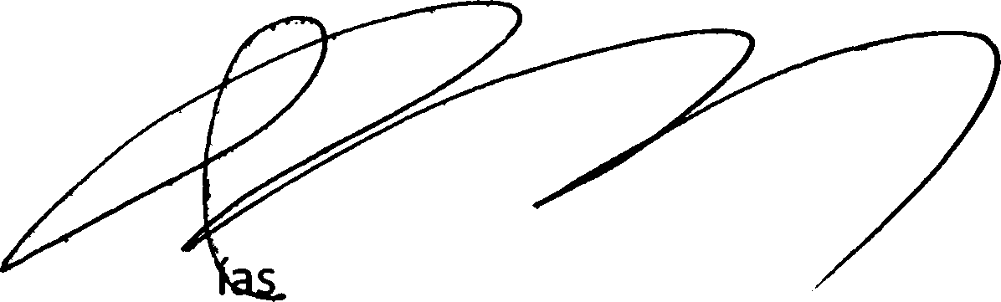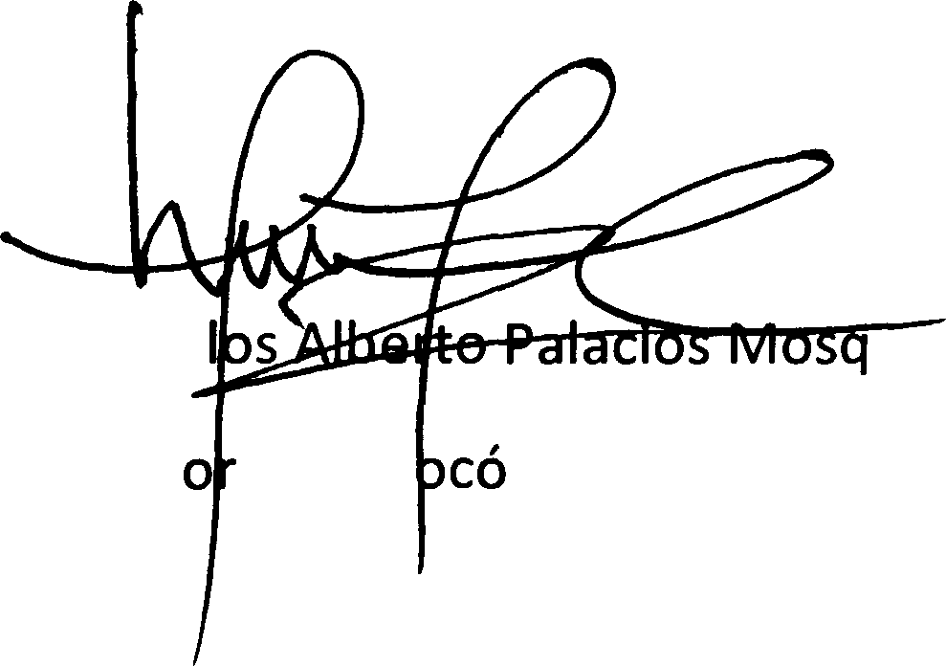Autoridades del DepaÑamento del Chocó:
Isa
Chalá

Jhoany Car
Gobernad del Ch
uera

Alcalde de Quibdó

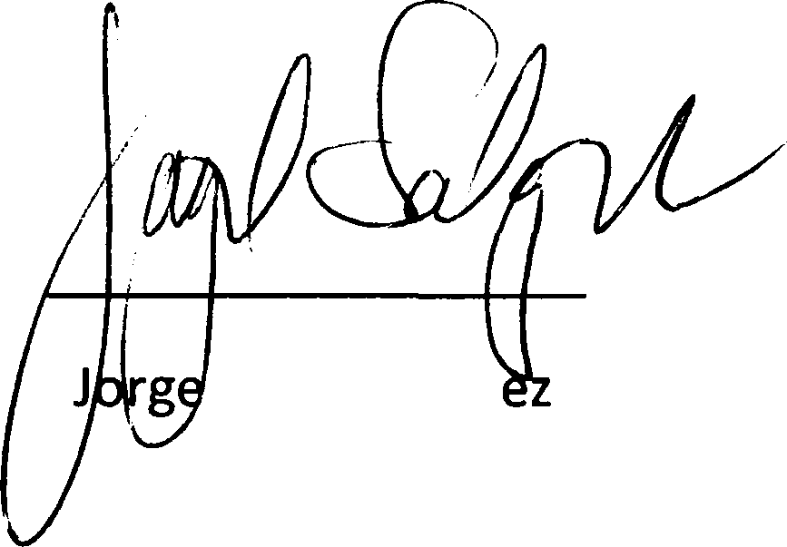Representantes del Comité Cívico Departamental por la Dignidad del Chocó
Salgado Vél

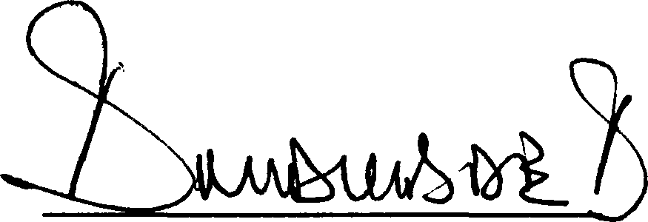

Dón Martínez Mena

Garantes:
Antonio Andrade Arriaga”

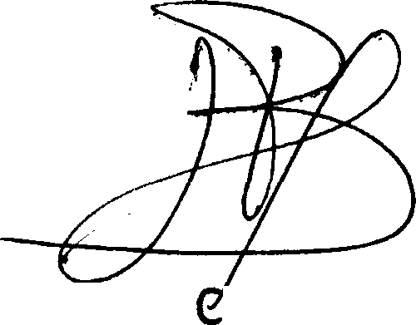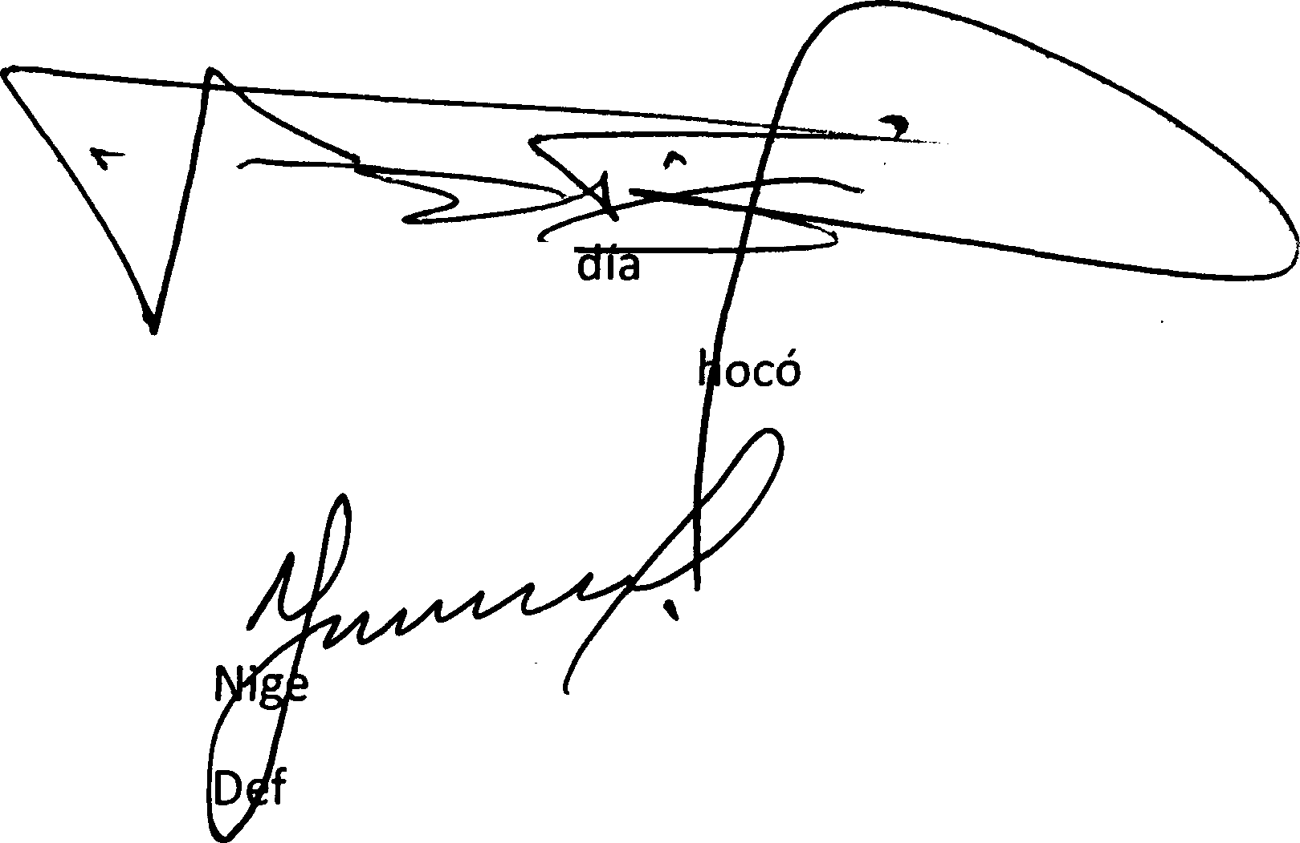MOnseñorúuan árlos Barreto
Luis Enrique Aba
Defensor del Pueblo C
ria Rentería
ensora Delegada para Asuntos Etnicos
Obispo de Quibdó





Jose Bernardo Florez Asprilla Representante a la Cámara

Luis Evelis Andrade Casama
Senador de la Republica

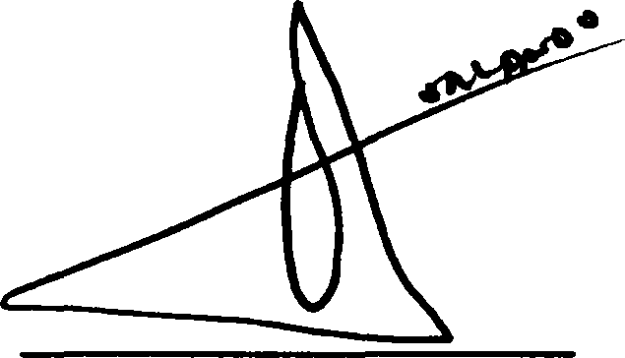
Orlando Lancheros Procurador Regional Chocó



MIEMBROS DEL COMITÉ CENTRAL DEL COMITÉ CÍVICO PARA LA SALVACION Y LA
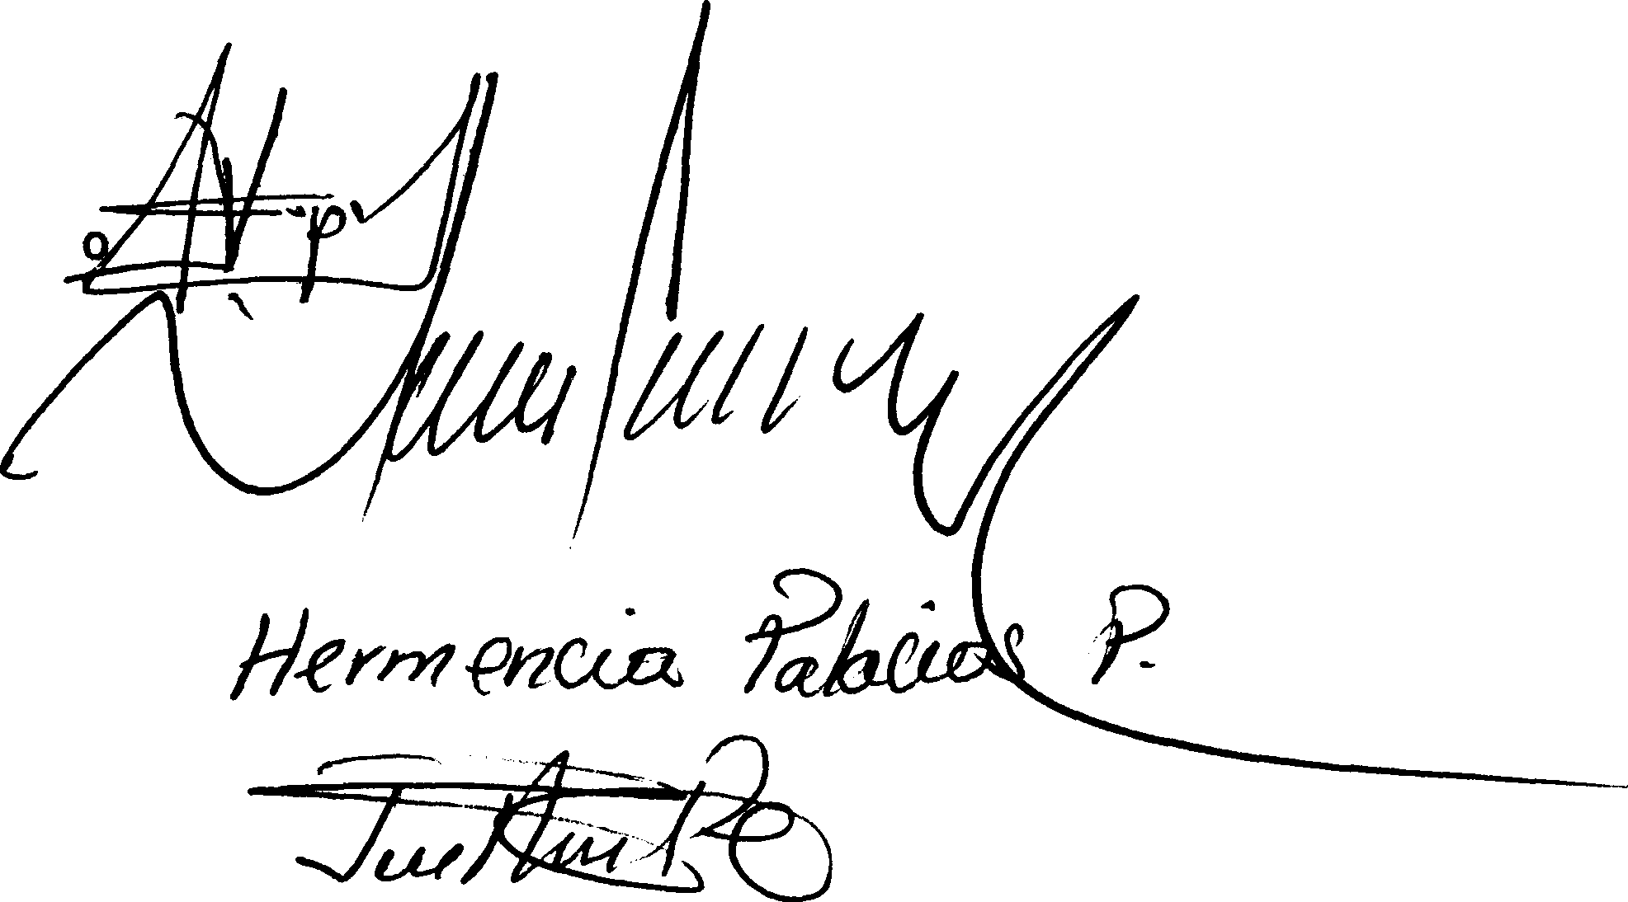DIGNIDAD DEL CHOCO

Víctor Elías Copete Quint

Marco Tobías Cuesta

Hermencia Palacios Palacios

Jorge Américo Palacios Mosquera

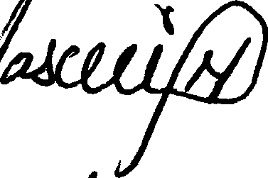
Martha Cecilia Palacios Mena

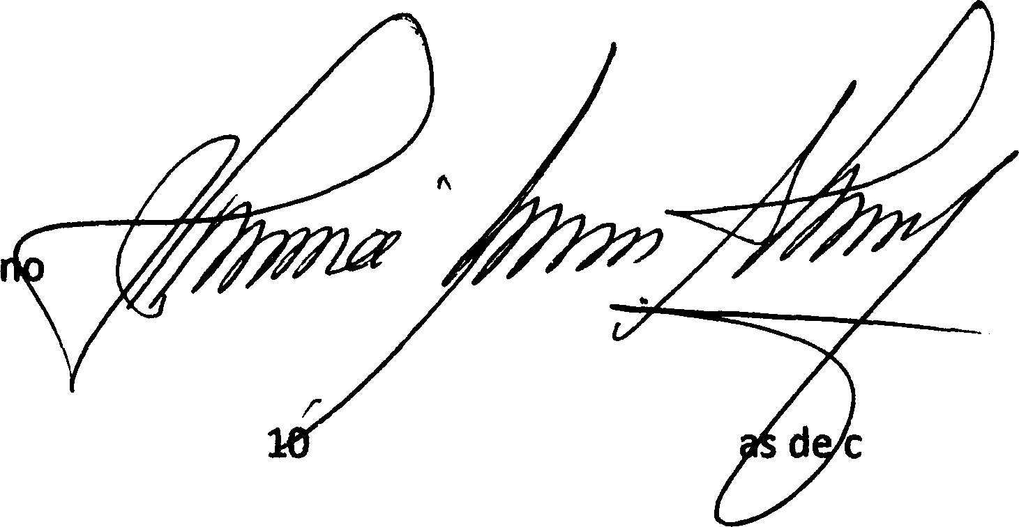Hedrix Cutiérrez lbargüen

Jorge Enrique Arboleda Loza

Se anexan las listas de los miembros de las subcomisiones temátic ada uno de los puntos de pliego (Ver anexo)



rt

REMCION DE INTEGRANTES DE LAS SUBCOMISIONES D,E TRABAJO DEL COMITE CÍVICO
DEPARTAMENTAL POR LA SA, VACIQN Y LA DIGNIDAD DEL CHOCO
Salud | 2 | Feliciano Moreno Rodríguez
Salud | 2 | René Valoyes Pérez
Salud | 2 | Emir Castillo Perea
Salud | 2 | Francisco Cuesta Casas | 4
Salud | 2 | Martin Sánchez Valencia
Salud | 2 | Gloria María Ibargüen Garcés | 6
Salud | 2 | Víctor Copete Quinto | 7
Salud | 2 | Manuel Gil pino
Defensa Territorial (Belén de Bajirá) |  | Freddy Lloreda Palacios
Defensa Territorial (Belén de Bajirá) |  | Francisco Cuesta Casas
Defensa Territorial (Belén de Bajirá) |  | Leopoldino Perea
Defensa Territorial (Belén de Bajirá) |  | Marco Tobías Cuesta | 4
Defensa Territorial (Belén de Bajirá) |  | Henry Chaverra
Defensa Territorial (Belén de Bajirá) |  | Piedad Lagarejo | 6
Defensa Territorial (Belén de Bajirá) |  | Hédrix Gutiérrez | 7
Defensa Territorial (Belén de Bajirá) |  | Mayra Maturana Lemos
Defensa Territorial (Belén de Bajirá) |  | Keidy Lemos mena | 9
Defensa Territorial (Belén de Bajirá) |  | Luz Aracelis Mena Córdoba
Defensa Territorial (Belén de Bajirá) |  | Martha Cecilia Palacios Mena
Defensa Territorial (Belén de Bajirá) |  | Arístides Valenzuela
Defensa Territorial (Belén de Bajirá) |  | Cristian Manuel del Rio Valdés | 14
Defensa Territorial (Belén de Bajirá) |  | Teresa Bustamante
Defensa Territorial (Belén de Bajirá) |  | Thayla Valdés Zuluaga | 16
Defensa Territorial (Belén de Bajirá) |  | Wilson Córdoba Arroyo | 17
Defensa Territorial (Belén de Bajirá) |  | Rosa Gómez Corredor
Defensa Territorial (Belén de Bajirá) |  | Marta Cecilia Mosquera | 19
Educación y Cultura | 4 | Douglas Cújar Cañadas
Educación y Cultura | 4 | Martha Cecilia Palacios Mena
Educación y Cultura | 4 | Margarita María Cardona Caro
Educación y Cultura | 4 | Fabio Teodolindo Perea | 4
Educación y Cultura | 4 | Rosa Gómez Corredor
Educación y Cultura | 4 | Wilmer Adolfo Serna Palacios | 6
Educación y Cultura | 4 | Wilson Córdoba Arroyo | 7
Educación y Cultura | 4 | Hermencia Palacios
Educación y Cultura | 4 | Gilberto Panesso Arango | 9
 |  | Antonio Andrade Arriaga
 |  | Rufino Córdoba Mosquera
 |  | Ricardo Mena Mena

 -
- .'• -
INTEGRANT6S DE LAS úÚB5OMlSlONES DETRABAJO DEL COMITE CÍVICO
DEPARTAMENTAL POR LASALVACION Y LA DIGNIDAD DEL CHOCO
 |  | “José Guido Mena Córdoba |  | 4
 |  | Cesar García Sánchez |  | 5
Infraestructura para  Servicios Públicos | 6 | Ismael Pino Moreno |  | 1
Infraestructura para  Servicios Públicos | 6 | Roberto Gutiérrez González |  | 2
Infraestructura para  Servicios Públicos | 6 | Jorge Salgado Vélez |  | 3
Infraestructura para  Servicios Públicos | 6 | Emigdio Pertuz Buendía |  | 4
Infraestructura para  Servicios Públicos | 6 | Antonio Andrade Arriaga |  | 5
Infraestructura para  Servicios Públicos | 6 | Luis Enrique Chaparro |  | 6
Infraestructura para  Servicios Públicos | 6 | Samira Eloísa Rentería Martínez |  | 7
Infraestructura para  Servicios Públicos | 6 | Yessimar Álvarez Romaña |  | 8
Temas de Productividad sostenible y Competitividad | 7 | Rudecindo Castro Hinestroza |  | 1
Temas de Productividad sostenible y Competitividad | 7 | Ariel Quinto Mosquera |  | 2
Temas de Productividad sostenible y Competitividad | 7 | Gustavo Nilo Peña Abadía |  | 3
Temas de Productividad sostenible y Competitividad | 7 | Francisco Wilson Córdoba López |  | 4
Temas de Productividad sostenible y Competitividad | 7 | Jesús Emilio Martínez |  | 5
Temas de Productividad sostenible y Competitividad | 7 | Carlos Gil Pino |  | 6
Temas de Productividad sostenible y Competitividad | 7 | Lina Marcela Moreno Córdoba |  | 7
Temas de Productividad sostenible y Competitividad | 7 | Hamilton Benito Valoyes Hurtado |  | 8
Temas de Productividad sostenible y Competitividad | 7 | Albeiro Moya Mena | 9
Temas de Productividad sostenible y Competitividad | 7 | Ana Eleana Córdoba Córdoba | 10
p  Rcrc |  | Héctor Paz Rivas | 1
p  Rcrc |  | Robert Rivas Becerra | 2
p  Rcrc |  | Wilberth López Cuesta | 3
p  Rcrc |  | Felipe Blandón Chaverra | 4
Comunicaciones  Conectividad | 9 | Marino Moreno Chaverra | 1
Comunicaciones  Conectividad | 9 | Libia Gómez Rentería | 2
Comunicaciones  Conectividad | 9 | Mario Luis Benítez Arboleda | 3
Comunicaciones  Conectividad | 9 | Rosa Omaira Moreno Blandón | 4
Comunicaciones  Conectividad | 9 | Leonardo Montoya Garcés | 5
Comunicaciones  Conectividad | 9 | Gildardo Rentería | 6
Comunicaciones  Conectividad | 9 | Jairo Rivas Chalá | 7
Comunicaciones  Conectividad | 9 | Jorge Salgado Vélez | 8
Politicas Publicas -  Derechos Humanos | 10 | Cesar García Sánchez | 1
Politicas Publicas -  Derechos Humanos | 10 | Ana Julia Hidalgo Ruiz | 2
Politicas Publicas -  Derechos Humanos | 10 | Antonio Andrade Arriaga | 3
Politicas Publicas -  Derechos Humanos | 10 | Emigdio Pertuz Buendía | 4
Politicas Publicas -  Derechos Humanos | 10 | Fidelio Blandón Soto | 5
Politicas Publicas -  Derechos Humanos | 10 | Idalmy Minotta Teherán | 6



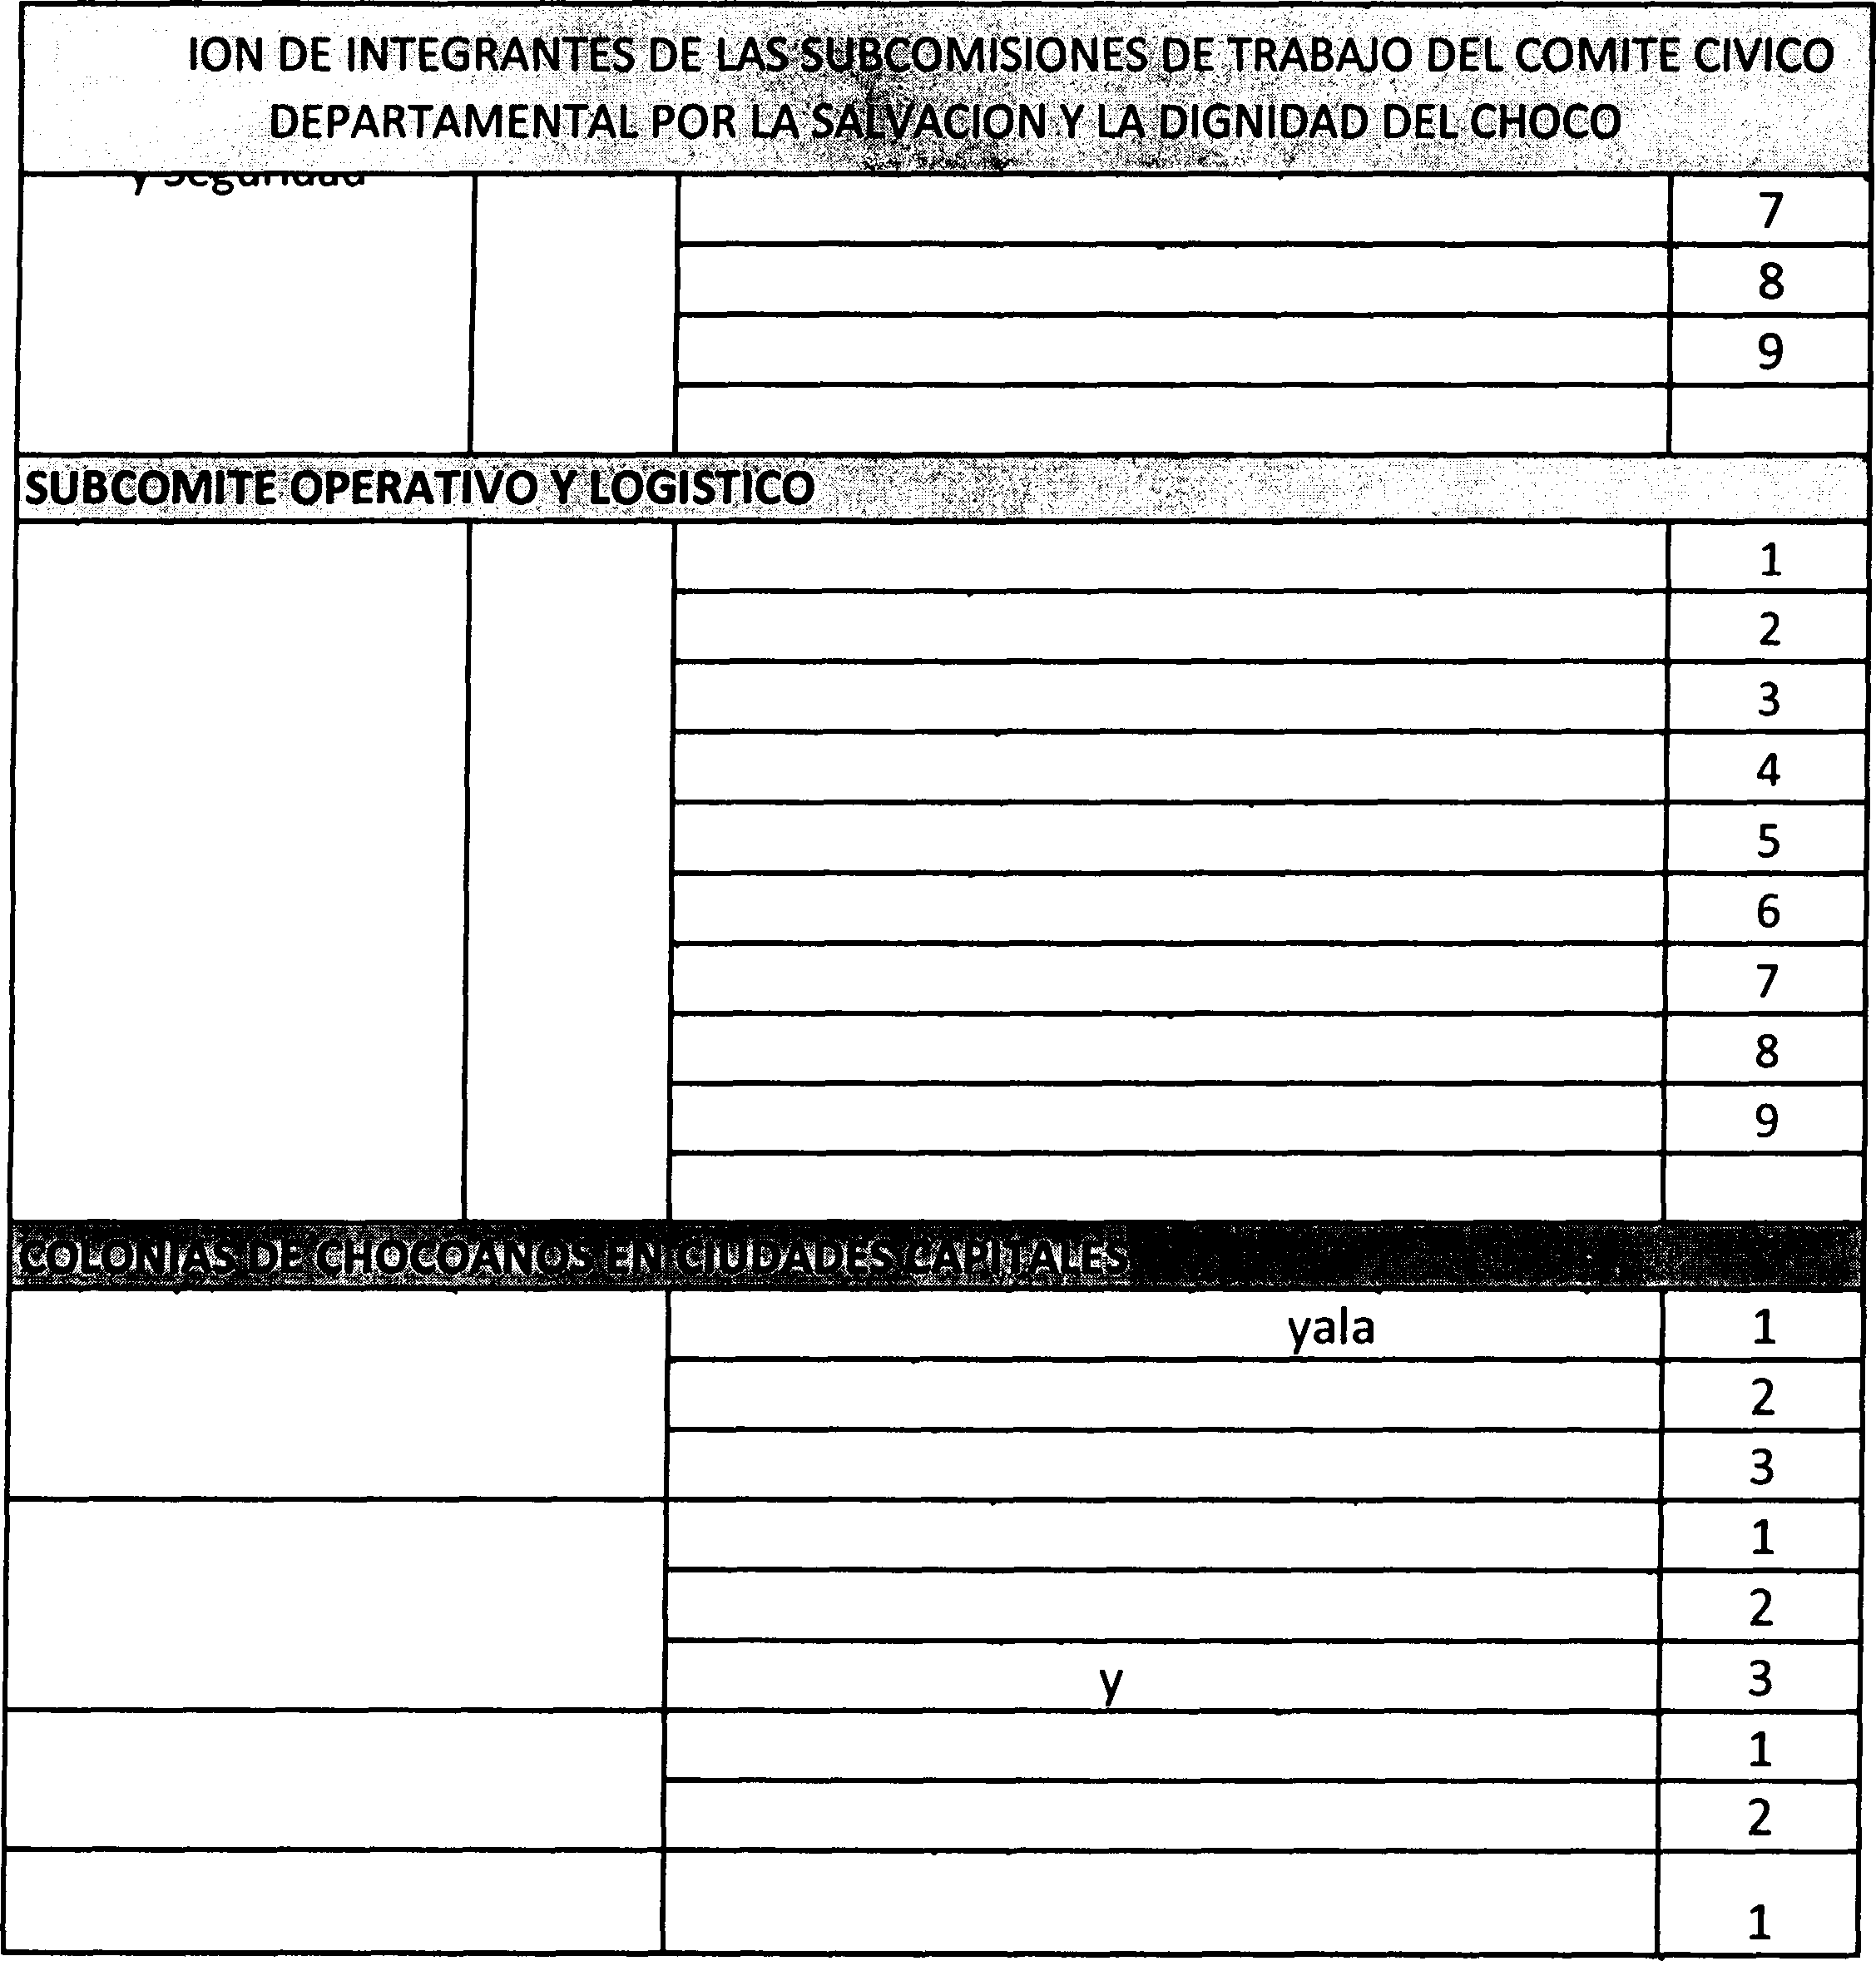
REMC
Visitación Asprilla Cuesta
Keyner Palacios
Keidy Lemos mena
Eugenio E. Mosquera Hinestroza
Antonio Andrade Arriaga
Samira Elaisa Rentería Martínez
Fabio Moya Martínez
lsnel Alecio Mosquera Aristides Valenzuela Jorge Arboleda lozano Douglas Cújar Caññaddas Rudecindo Castro Ismael Pino Moreno Rosa Gomez
Organización de
Eventos, Bienes, Servicios, Sonido, enseres, consumos, agua, convoctorias
Victor Garcia A
Emigdio Cuesta Sor Angel Mosquera Carlos Castillo Ayala
Antun Efren Mosquera gutierrez Nasl Blandon
Licenia Salazar Isabel Hinestroza Rios
Augusto Cicerón Mosquera
Bogotá
Medellin
Cali
Coordinador Colonias

